SURAT PERNYATAAN KEASLIAN NASKAH

Yang bertandatangan di bawah ini:

Nama : Febri Arifia

NIM/NIK : I0116043

Instansi : Program Studi Teknik Sipil Universitas Sebelas Maret

Alamat : Jalan Sumatra No 111 Pekalongan

Email : arifia.febri@gmail.com

Telepon/Hp : 083866758454

Judul Naskah : Uji Balok Beton Bertulang Memadat Sendiri High Volume *Fly Ash* 50% Tanpa dan Dengan Sengkang

Menyatakan bahwa naskah yang saya serahkan dan ajukan untuk dimuat pada Jurnal Matrik merupakan naskah yang belum pernah diterbitkan dan tidak mengandung unsur plagiarisme. Jika dikemudian hari ditemukan dua hal di atas maka saya bersedia untuk dikenakan sanksi sesuai ketentuan dan peraturan yang berlaku.

Surakarta, 14 November 2020

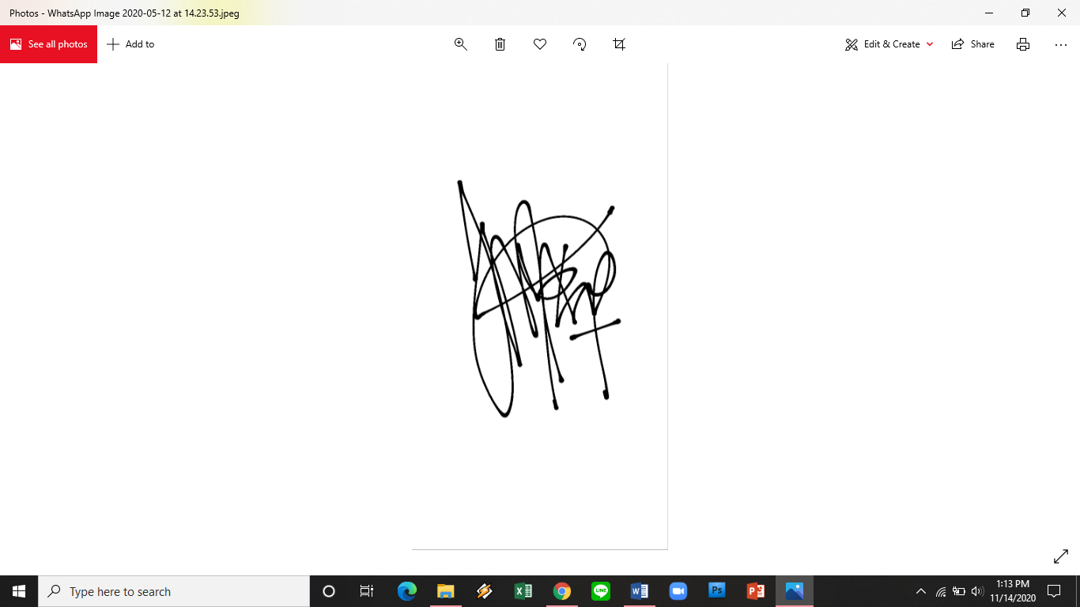

Febri Arifia